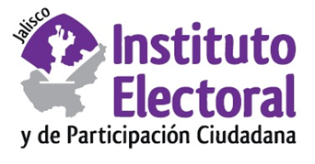

**Primera sesión ordinaria de la Comisión de Implementación y Seguimiento del Voto de los Jaliscienses en el Extranjero**

**Fecha:** martes 3 de noviembre de 2020

**Hora:** 10:00 horas

**Lugar: Videoconferencia**

**Orden del día:**

1. Presentación y, en su caso, aprobación del orden del día.
2. Presentación y, en su caso, aprobación del acuerdo de la Comisión de Implementación y Seguimiento del Voto de los Jaliscienses en el Extranjero, mediante el cual propone al Consejo General, la agenda de trabajo para la gestión de los asuntos de su competencia, durante el periodo comprendido del mes de octubre de 2020 a septiembre de 2021.
3. Presentación y, en su caso, aprobación del proyecto de Estrategia de promoción, difusión y vinculación del voto de las y los Jaliscienses residentes en el extranjero para el proceso electoral local 2020-2021.
4. Informe de avances de actividades relacionadas con la implementación y seguimiento del voto de los jaliscienses en el exterior, proceso electoral local 2020-21.
5. Informe de avance de la conformación del Listado Nominal de Electores Residentes en el Extranjero, Proceso Electoral Local 2020-2021 y estadísticas de credencialización en el extranjero que presenta la Secretaría Ejecutiva de este organismo electoral.

1. Asuntos generales.